# MODELO CONCEPTUAL

A partir de todas las entidades identificadas en las realizaciones de casos de uso, se creará un modelo conceptual. El enfoque del modelo conceptual debe responder a la pregunta que cuestiona las razones para tener datos persistentes. El conocimiento de esta razón permite a los analistas y diseñadores de bases de datos modelar la base de datos correcta.

Las tareas a realizar para crear el modelo conceptual son las siguientes:

* + Identificar atributos.
  + Identificar asociaciones.
  + Identificar agregaciones.
  + Agregar multiplicidades en las relaciones de asociación y agregación.

## Identificar atributos

Un atributo especifica una propiedad de una clase de análisis y, normalmente, es necesaria para identificar las responsabilidades de su clase. Consideremos las siguientes reglas generales cuando identificamos atributos para una clase entidad:

* + - Los atributos corresponden a sustantivos y sus valores pueden ser sustantivos o adjetivos.
    - Los atributos pueden representarse solo mostrando su nombre, su tipo e incluso su valor por defecto.
    - Los atributos multivaluados deben ser clasificados como clases.
    - Si una clase de análisis se hace demasiado difícil de entender a razón de sus atributos, algunos de estos podrían separarse en clases independientes.
    - Asociar atributos a las clases que ellos describen más directamente. Los atributos deben ser inherentes a la clase. Es, por ello, que no se debe considerar agregar atributos de otras clases, pues no estamos identificando llaves foráneas.

## Identificar asociaciones

La asociación es una relación entre clases que indica una conexión significativa e interesante. Está representada como una línea entre clases con nombre.

La asociación es inherentemente bidireccional. Es convencional leer la asociación de izquierda a derecha o de arriba hacia abajo.

Las asociaciones pueden ser binarias, ternarias o de mayor grado.

## Identificar agregaciones

La Agregación indica una relación de “un todo conformado por partes”. Existen dos tipos de agregaciones: débil o compartida y fuerte o compuesta.

* + - **Agregación débil**. Es un tipo de relación utilizada para modelar la relación todo-parte entre objetos. La parte puede estar simultáneamente en varias instancias del todo.
    - **Agregación compuesta.** Es un tipo de relación utilizada para modelar la relación todo-parte entre objetos. Significa que la parte es miembro de solamente un objeto todo, es decir, la existencia de la parte depende del todo. El objeto todo es el único dueño del objeto parte. La composición se representa con un rombo relleno.

## Multiplicidad

Básicamente, la multiplicidad define cuantas instancias de la clase A pueden estar asociadas con una instancia de la clase B.

Cuando en una **asociación de clases nace la relación muchos a muchos entre las dos** y existe información asociada con la propia asociación se crea una clase asociativa.

A continuación, se muestra la paleta del *RSA* que contiene los tipos de relaciones entre clases:

### Asociación

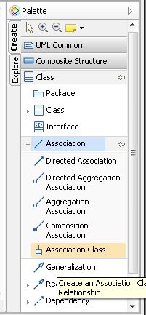

**Asociación dirigida o unidireccional**

### Agregación débil dirigida Agregación débil

**Agregación compuesta Asociación de clase**

# CASO DE ESTUDIO

A continuación, se muestran los pasos para confeccionar un Modelo conceptual con otro caso de estudio; pero usted, para la creación de dicho modelo, considere los siguientes casos de uso:

* Generar Cita
* Buscar Historia Clínica
* Buscar Horario de Médicos
* Mantener Historia Clínica
* Mantener Cajero

## Creación del Modelo conceptual

1. Sobre el Modelo de análisis agregue un diagrama de clases con el nombre

### Modelo conceptual.

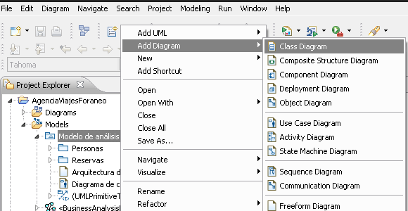

1. Arrastre al Modelo conceptual todas las clases entidad que se han obtenido en las diferentes realizaciones de casos de uso del sistema.

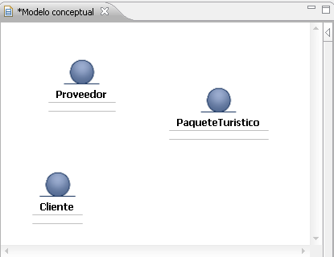

1. Luego, agregue los atributos en cada entidad.

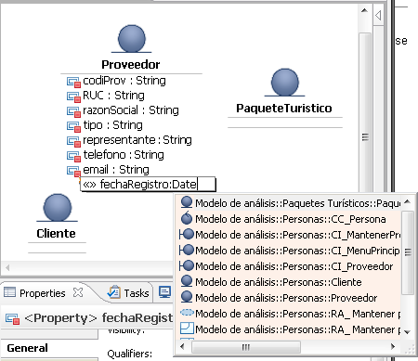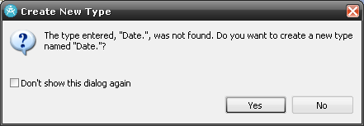

**1**

Edite el nombre del atributo y su tipo.

**2**

Clic sobre el entorno de diagramación.

**3**

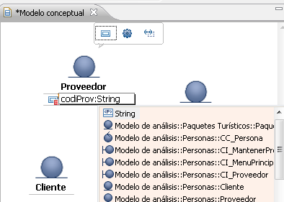

Clic sobre el entorno de diagramación.

**1**

**2**

Seleccione el icono de atributo.

**3**

Edite el atributo así:

**nombre: tipo**

Luego, presione ENTER.

1. Si para un atributo se agrega un tipo que no existe, se sigue los pasos que se muestra a continuación.
2. Complete los atributos de las demás clases.

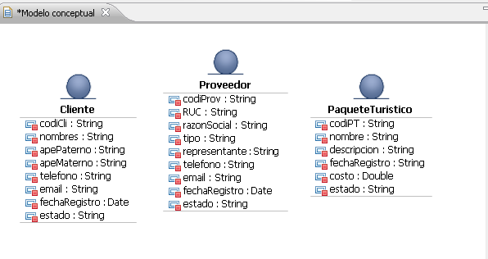

1. Configure las preferencias para el Modelo conceptual.

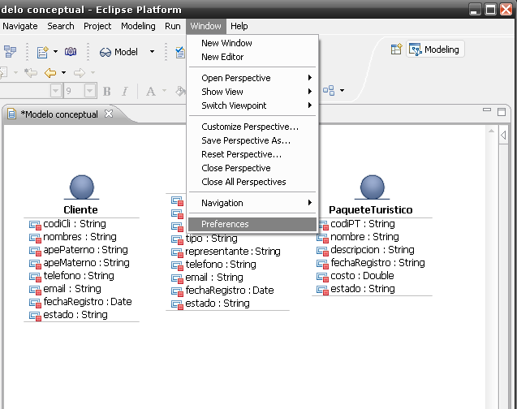

**1**

1. Seleccione categoría UML Diagrams/Class para activar o desactivar las opciones de asociación.

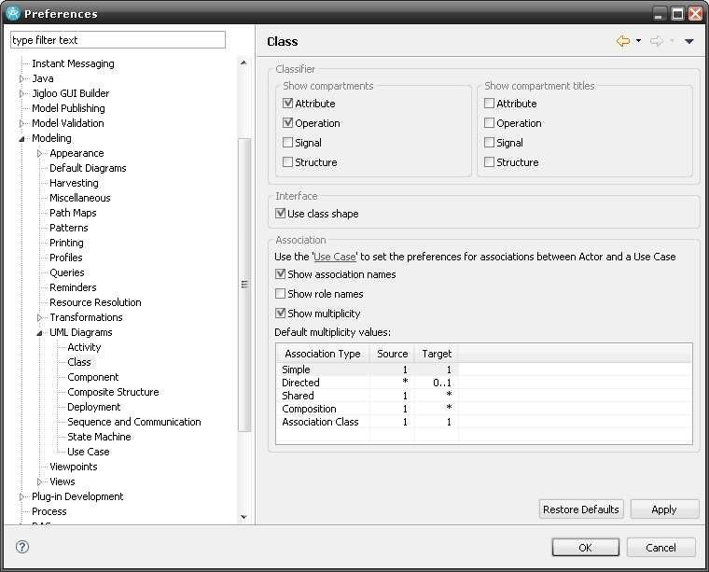

**1**

**2**

Sólo deje activo las opciones indicadas.

**3**

1. Agregue las asociaciones entre las clases. En el caso que se encuentre con una asociación de muchos a muchos, utilice una relación del tipo asociación de clase.

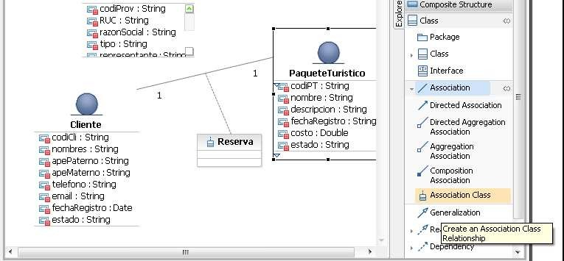

**1**

**2**

Agregue la asociación desde **Cliente** a **PaqueteTuristico**.

1. En la ventana de propiedades, sección general, cambie las multiplicidades de la asociación de clase a muchos-muchos.

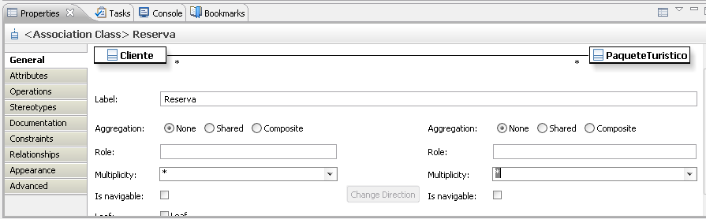

**1**

**2**

**3**

Grabe los cambios con **Ctrl. + C**.

1. Por último, se agrega los atributos a la nueva clase.

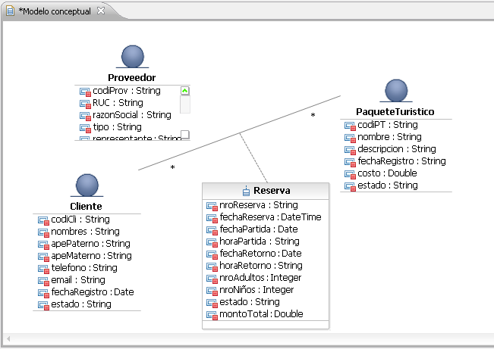

Resumen

 Las tareas a realizar para crear el modelo conceptual son las siguientes:

* + Identificar atributos.
  + Identificar asociaciones.
  + Identificar agregaciones.
  + Identificar multiplicidades.

 El resultado de una asociación de muchos a muchos es una clase asociativa.

 La relación de agregación indica una relación de “un todo conformado por partes”.

Existen dos tipos de agregaciones: débil o compartida y fuerte o compuesta.

# MODELO LÓGICO

A continuación, se muestran los pasos para confeccionar un Modelo Lógico de Datos con otro caso de estudio; pero usted, para la creación de dicho modelo, considere el Modelo Conceptual del caso de estudio Clínica El Ángel.

El esquema de trabajo para crear el modelo lógico de datos es el siguiente:

* 1. Configurar el Modelo que contiene el modelo conceptual
  2. Transformar un modelo UML en un modelo lógico de datos

# Configuración del modelo conceptual

**PASO 1:** Desde la vista de explorador de proyectos, seleccione el Modelo de Análisis para agregar el perfil **Logical Data Model Profile**

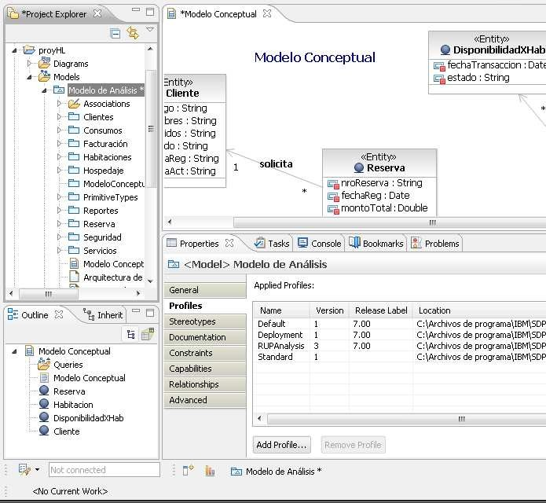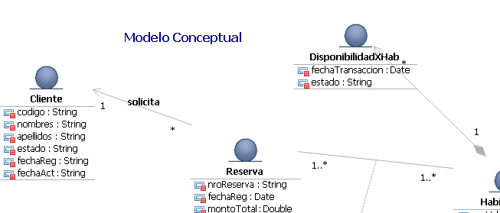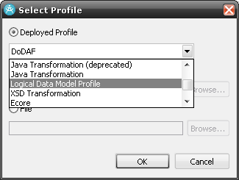

**1**

**2**

**3**

**4**

**5**

**PASO 2:** Ir al modelo Conceptual del CASO

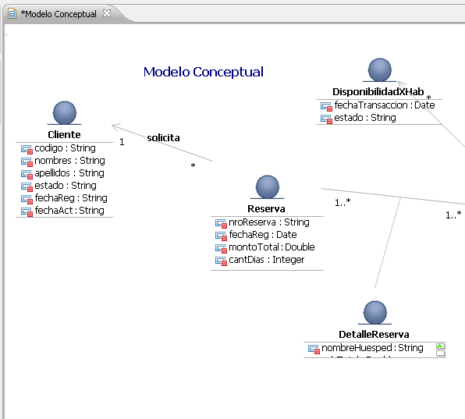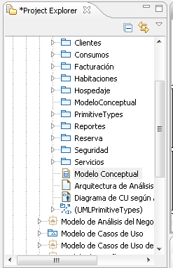

**PASO 3:** Elimine el estereotipo actual de las clases de la siguiente manera:

**1**

Seleccione todas las clases **con CTRL+A**, luego desactive la selección de las asociaciones y clases asociativas.

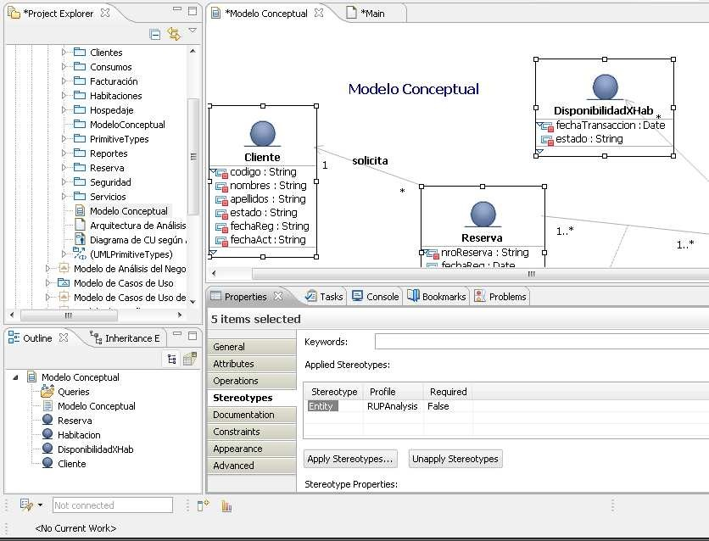

**2**

**3**

**4**

**PASO 4:** Agregue el estereotipo de las clases a **Entity** del perfil Modelo Lógico de Datos:

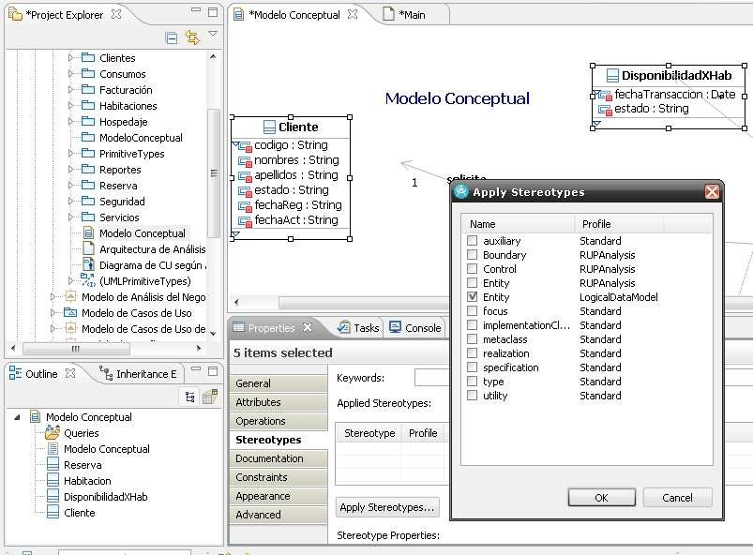

**2**

**1**

**3**

**PASO 5:** En caso de clases asociativas, debe eliminar el estereotipo de Entidad del perfil Análisis RUP. Así:

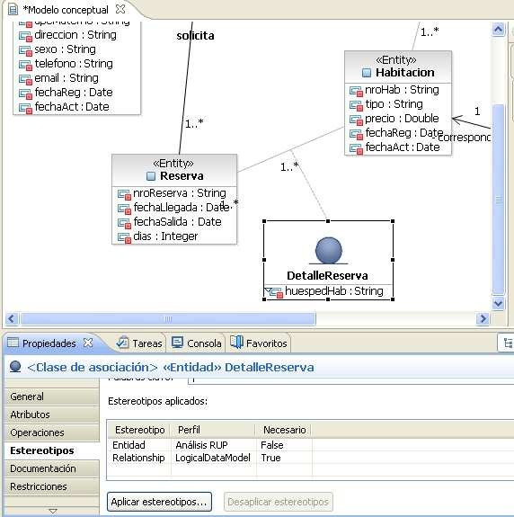

**1**

**3**

Eliminar estereotipo.

**2**

Las entidades del Diagrama habrán cambiado de estereotipo:

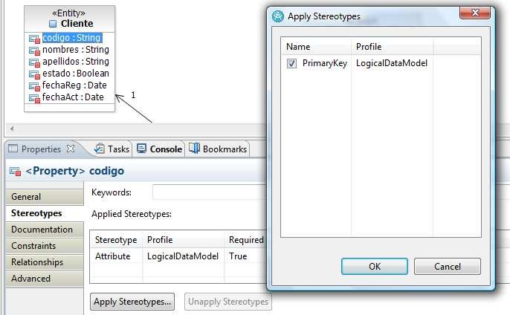

**1**

Seleccionar atributo de entidad.

**4**

**2**

**5**

**3**

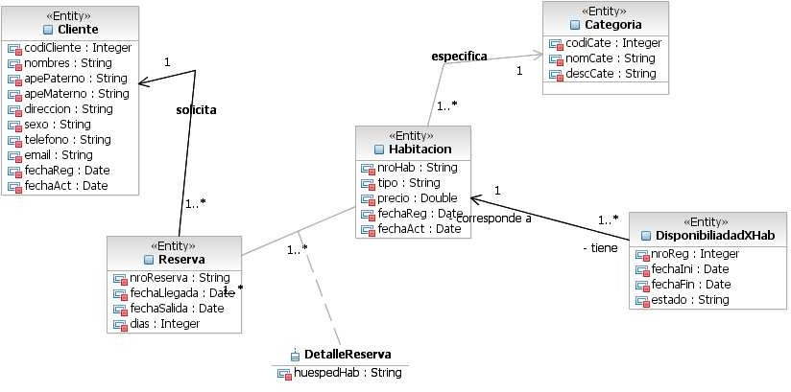

**PASO 6** A cada entidad, se le debe de agregar su Identificador de PrimaryKey, seleccionando el atributo que tendrá el identificador único en cada entidad.

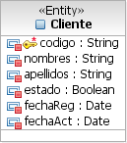

Las entidades del Diagrama se mostraran con el estereotipo de PK:

